**HT66FM5440 中斷優先順序調整Example說明**

文件編號：HT66FM5440

**簡介**

HT66FM5440 所有的中斷分為15個中斷優先順序別，從最高的中斷優先順序別1（向量04H），到最低的中斷優先順序別15（向量3CH）；每一個中斷優先順序別有各自的中斷使能位元和插斷要求標誌。每個中斷源的實際中斷優先順序別是通過將其中斷編號寫入pri_name0~ pri_name7中的目標控制位元來實現。初始化中斷優先順序設置後，需要將所有中斷優先順序請求標誌清除一次。

本次主要對HT66FM5440 中斷優先級順序調整Example說明。

**功能說明**

**1、硬件說明介紹**

HT66FM5440新增protectoc功能方框图如下所示：

|  |  |  |  |  |
| --- | --- | --- | --- | --- |
| 向量 | 中断优先级 | 使能位 | 请求标志位 | 说明 |
| 04H | 中断优先级1 | Int_pri1E | Int_pri1F | 最高优先级 |
| 08H | 中断优先级2 | Int_pri2E | Int_pri2F | ↓ |
| 0CH | 中断优先级3 | Int_pri3E | Int_pri3F | ↓ |
| 10H | 中断优先级4 | Int_pri4E | Int_pri4F | ↓ |
| 14H | 中断优先级5 | Int_pri5E | Int_pri5F | ↓ |
| 18H | 中断优先级6 | Int_pri6E | Int_pri6F | ↓ |
| 1CH | 中断优先级7 | Int_pri7E | Int_pri7F | ↓ |
| 20H | 中断优先级8 | Int_pri8E | Int_pri8F | ↓ |
| 24H | 中断优先级9 | Int_pri9E | Int_pri9F | ↓ |
| 28H | 中断优先级10 | Int_pri10E | Int_pri10F | ↓ |
| 2CH | 中断优先级11 | Int_pri11E | Int_pri11F | ↓ |
| 30H | 中断优先级12 | Int_pri12E | Int_pri12F | ↓ |
| 34H | 中断优先级13 | Int_pri13E | Int_pri13F | ↓ |
| 38H | 中断优先级14 | Int_pri14E | Int_pri14F | ↓ |
| 3CH | 中断优先级15 | Int_pri15E | Int_pri15F | 最低优先级 |

中断优先级顺序

|  |  |  |  |  |  |  |  |  |
| --- | --- | --- | --- | --- | --- | --- | --- | --- |
| 寄存器  名称 | 位 | | | | | | | |
| 7 | 6 | 5 | 4 | 3 | 2 | 1 | 0 |
| Pri_name0 | IP2R3 | IP2R2 | IP2R1 | IP2R0 | IP1R3 | IP1R2 | IP1R1 | IP1R0 |
| Pri_name1 | IP4R3 | IP4R2 | IP4R1 | IP4R0 | IP3R3 | IP3R2 | IP3R1 | IP3R0 |
| Pri_name2 | IP6R3 | IP6R2 | IP6R1 | IP6R0 | IP5R3 | IP5R2 | IP5R1 | IP5R0 |
| Pri_name3 | IP8R3 | IP8R2 | IP8R1 | IP8R0 | IP7R3 | IP7R2 | IP7R1 | IP7R0 |
| Pri_name4 | IP10R3 | IP10R2 | IP10R1 | IP10R0 | IP9R3 | IP9R2 | IP9R1 | IP9R0 |
| Pri_name5 | IP12R3 | IP12R2 | IP12R1 | IP12R0 | IP11R3 | IP11R2 | IP11R1 | IP11R0 |
| Pri_name6 | IP14R3 | IP14R2 | IP14R1 | IP14R0 | IP13R3 | IP13R2 | IP13R1 | IP13R0 |

中断优先级配置寄存器列表

Pri_namen 的用於調整中斷優先級，使用時只要將中斷標號寫入相對於的優先級寄存器Pri_namen即可。例如：

|  |  |  |  |  |  |
| --- | --- | --- | --- | --- | --- |
|  | 中斷名稱 | 優先等級 | 向量 | 中斷標號 | 寄存器值  Pri_name4 |
| 默認 | 多功能中斷4 | 10級 | 28H | 10 | 0xBA |
| 多功能中斷5 | 11級 | 2CH | 11 |
| 修改後 | 多功能中斷4 | 11級 | 2CH | 10 | 0xAB |
| 多功能中斷5 | 10級 | 28H | 11 |

默認多功能中斷4的PTM0 P和PTM0 A中斷處於優先級10級，標號為10，中斷向量為2CH；多功能中斷5的PTM1 P與PTM1 A中斷優先級為11級，標號為11，中斷向量為28H，中斷調整寄存器默認值為Pri_name4=0xBA。若是想將多功能中斷4和多功能中斷5的優先級對調，則將中斷調整寄存器Pri_name4=0xAB即可實現優先級調整。

**2、中斷優先級控制寄存器设置**

_pri_name0 = 0x21; //中断优先级1的中断变化为1，中断优先级2的中断变化为2

_pri_name1 = 0x49; //中断优先级3的中断变化为9，中断优先级2的中断变化为4

_pri_name2 = 0x65; //中断优先级5的中断变化为5，中断优先级2的中断变化为6

_pri_name3 = 0x87; //中断优先级7的中断变化为7，中断优先级2的中断变化为8

_pri_name4 = 0xb9; //中断优先级9的中断变化为3，中断优先级10的中断变化为11

_pri_name5 = 0xca; //中断优先级11的中断变化为10，中断优先级12的中断变化为12

_pri_name6 = 0xed; //中断优先级13的中断变化为13，中断优先级14的中断变化为14

_pri_name7 = 0x0f; //中断优先级15的中断变化为15

**工作原理**

本節主要說明測試code的的邏輯以及信號與中斷聯繫。

**軟體說明**

**測試code說明:**

1、將PTM0中斷優先級從10級調節到11級，PTM1中斷優先級從11級調節到10級，PWMP中斷優先級從3級調到9級，PTM2中斷優先級從9級調到3級。

2、在PTM0中斷內PA6電平翻轉，PTM1中斷內PA5電平翻轉，PTM2中斷內PA4電平翻轉，PWMP中斷內PA7電平翻轉。

**操作說明**

1、燒錄code；

2、CH1 連接 PA4 檢測PTM2中斷，CH2連接PA5檢測PTM1中斷， CH4連接PA7檢測PWMP中斷；

**測試數據**

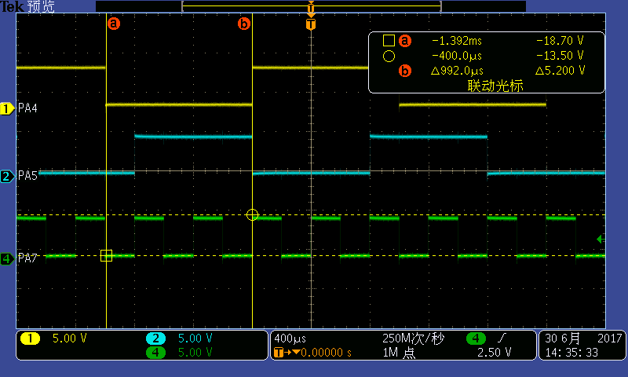

|  |  |  |  |  |
| --- | --- | --- | --- | --- |
| 中斷名稱 | 測試信號 | 測試結果 | 默認向量 | 修改后向量 |
| PTM1 P | PA5 | Pass | 2CH | 28H |
| PTM2 P | PA4 | Pass | 24H | 0CH |
| PWMP | PA7 | Pass | 0CH | 24H |

PA4,PA5，PA7都是在相應的中斷內進行電平翻轉。若是無法進入中斷，則相應電壓會保持high/low。

**結論**

本实验对HT66FM5440中断优先级进行设定，能进行中断优先级设定，可以灵活进行中断优先级的设置。

**參考資料**

|  |  |
| --- | --- |
| **Related Document 相關文件** | **Related Firmware Archives 相關程控附件** |
| 1. |  |
| 2. |  |
|  |  |

**版本及修改資訊**

|  |  |  |
| --- | --- | --- |
| **Date 日期** | **Author 作者** | **Issue 發行** |
| 2017.06.30 | 張富貴 | First Version |
|  |  |  |

**免責聲明**

本網頁所載的所有資料、商標、圖片、連結及其他資料等（以下簡稱「資料」），只供參考之用，盛群半導體股份有限公司（以下簡稱「本公司」）將會隨時更改資料，並由本公司決定而不作另行通知。雖然本公司已盡力確保本網頁的資料準確性，但本公司並不保證該等資料均為準確無誤。本公司不會對任何錯誤或遺漏承擔責任。本公司不會對任何人士使用本網頁而引致任何損害（包括但不限於電腦病毒、系統固障、資料損失）承擔任何賠償。本網頁可能會連結至其他機構所提供的網頁，但這些網頁並不是由本公司所控制。本公司不對這些網頁所顯示的內容作出任何保證或承擔任何責任。

**責任限制**

在任何情況下，本公司並不須就任何人由於直接或間接進入或使用本網站，並就此內容上或任何產品、資訊或服務，而招致的任何損失或損害負任何責任。

**管轄法律**

本免責聲明受中華民國法律約束，並接受中華民國法院的管轄。

**免責聲明更新**

本公司保留隨時更新本免責聲明的權利，任何更改於本網站發佈時，立即生效。